Física Moderna 1 - LISTA #5

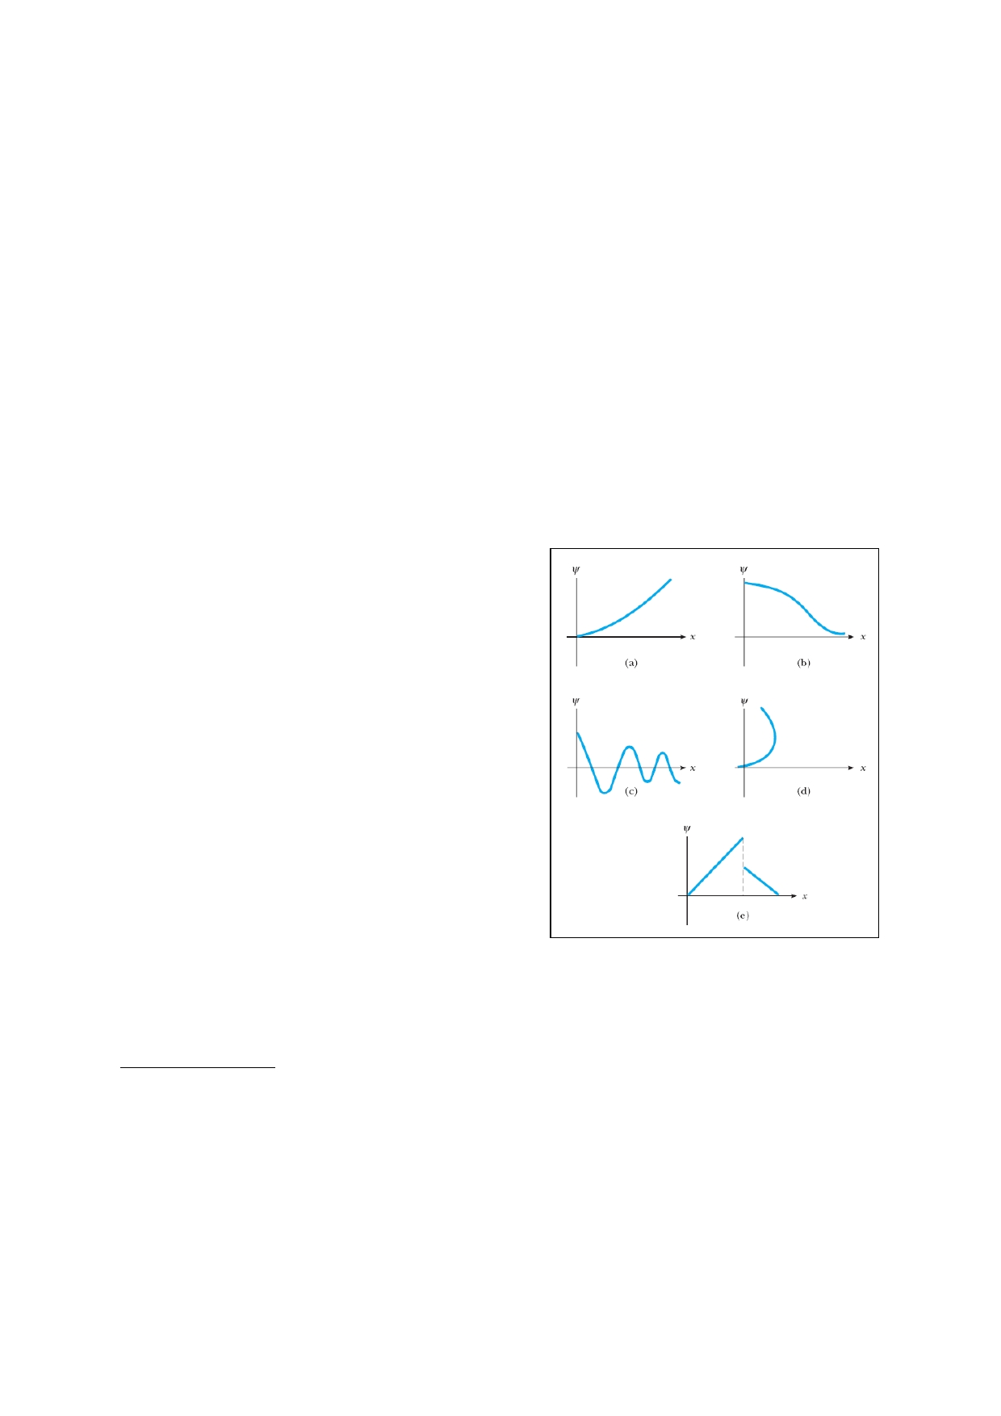
• Questões:

1. [E&R¹, 5Q5]
2. [E&R, 5Q6]
3. [E&R, 5Q19]
4. [E&R, 5Q28]
5. [E&R, 5Q29]
6. [E&R, 5Q32]

• Problemas:

1. [E&R, 5P1]
2. [E&R, 5P2]

3. Na Figura 1, encontram-se cinco funções candidatas à solução da Equação de Schrödinger para um sistema físico. Quais poderiam ser soluções? Quais não? Justifique. [SMR², 5P1]

4. [E&R, 5P8]
5. [E&R, 5P9]
6. [E&R, 5P10]
7. Normalize a função de onda:
( Ar e ^{– r / α} ), onde r varia de 0 até + ∞. A e α são constantes. [T- Rex3, 6P5]

8. Uma função de onda ψ (x) tem valores dados por :

ψ (x) = (e ^{ix} + e ^{- ix}) , -π < x < + π
0 , x ≥ π ou x ≤ - π

Normalize essa função de onda e obtenha a probabilidade da partícula ser encontrada entre 0 ≤ x ≤ π/4.
[T-Rex, 6P10]

9. [E&R, 5P11]
10. [E&R, 5P12]
11. [E&R, 5P13]
12. [E&R, 5P21]
13. [E&R, 5P22]
14. [E&R, 5P23]
15. [E&R, 5P24]
16. [E&R, 5P26]
17. [E&R, 5P27]
18. [E&R, 5P28]

1 SMR: Serway, Moses & Moyer, Modern Physics, Saunders, 1997.

2 E&R: Eisberg - Resnick, Física Quântica, Campus, 1979.

3 T-Rex: Thornton & Rex, Saunders, 2000.

